Zapopan, Jalisco siendo las 10:00 horas del día 18 de febrero del 2025, en las instalaciones de la Antesala de Cabildo de la Ex Presidencia Municipal, ubicada en AV. Hidalgo #151, en esta ciudad; se celebra la Segunda Sesión Extraordinaria del año 2025, del Comité de Adquisiciones, del Municipio de Zapopan, Jalisco; convocada por Dialhery Díaz González, representante del Presidente del Comité de Adquisiciones, con fundamento en lo dispuesto en el artículo 20, artículo 25 fracción II, artículo 28 y artículo 29 del Reglamento de Compras, Enajenaciones y Contratación de Servicios del Municipio de Zapopan, Jalisco.

**Punto número uno del orden del día, lista de asistencia.** Se procede a nombrar lista de asistencia, de conformidad con el Artículo 20 y 26 fracción III del Reglamento de Compras, Enajenaciones y Contratación de Servicios del Municipio de Zapopan, Jalisco;

**Estando presentes los integrantes con voz y voto:**

Representante del Presidente del Comité de Adquisiciones.

Dialhery Díaz González.

Suplente.

Dirección de Administración.

José Carlos Villalaz Becerra.

Titular.

Sindicatura.

Tania Álvarez Hernández.

Suplente.

Tesorería Municipal.

Talina Robles Villaseñor.

Suplente.

Coordinación General de Desarrollo Económico y Combate a la Desigualdad.  
Jorge Enrique Taboada Gámez.  
Suplente.

Representante de la Cámara Nacional de Comercio, Servicios y Turismo de Guadalajara.

Rogelio Alejandro Muñoz Prado.

Titular.

**Estando presentes los vocales permanentes con voz:**

Contraloría Ciudadana.

Juan Carlos Razo Martínez.

Suplente.

Área Jurídica de la Dirección de Adquisiciones.

Diego Armando Cárdenas Paredes.

Titular.

Representante de la Fracción del Partido Movimiento de Regeneración Nacional.  
Diego Ortega Puga.  
Suplente.

Representante de la Fracción del Partido Acción Nacional.

Jorge Urdapilleta Núñez.

Suplente.

Representante de la Comisión Colegiada y Permanente de Hacienda, Patrimonio y Presupuestos.

Elsa Paola Rubio Huerta.

Suplente.

Secretario Técnico y Ejecutivo.

Luz Elena Rosete Cortés  
Titular.

**Punto número dos del orden del día, declaración de quórum.** Se declara que existe quórum legal requerido para sesionar válidamente a las 10:01 horas, de conformidad con el Artículo 30, del Reglamento de Compras, Enajenaciones y Contratación de Servicios del Municipio de Zapopan, Jalisco.

**Punto número tres del orden del día, aprobación orden del día.** Para desahogar esta Segunda Sesión Extraordinaria del Comité de Adquisiciones Municipales, se propone el siguiente Orden del Día, de conformidad con el Reglamento de Compras, Enajenaciones y Contratación de Servicios del Municipio de Zapopan, Jalisco, Artículo 25 fracción IV, el cual solicito al secretario de cuenta del mismo, por lo que se procede a dar inicio a esta sesión bajo el siguiente orden del día:

**Orden del Día**:

1. Registro de asistencia.
2. Declaración de Quórum.
3. Aprobación del orden del día.
4. Agenda de Trabajo:
5. Presentación de cuadros de procesos de licitación pública con concurrencia del Comité.

Dialhery Díaz González, representante suplente del presidente del Comité de Adquisiciones, comenta está a su consideración el orden del día, por lo que en votación económica les pregunto si se aprueba, siendo la votación de la siguiente manera:

***Aprobado por unanimidad de votos por parte de los integrantes del Comité presentes.***

**Inciso 1 de la Agenda de Trabajo.**

**Presentación de cuadros de procesos de licitación pública con concurrencia del Comité, de bienes o servicios, enviados previamente para su revisión y análisis de manera electrónica.**

**Número de Cuadro:** E01.02.2025 Complemento del cuadro 01.03.2025

**Licitación Pública Nacional con Participación del Comité:** 202500129

**Área Requirente:** Coordinación Municipal de Protección Civil y Bomberos adscrita a la Secretaría del Ayuntamiento.

**Objeto de licitación:** Servicio de Arrendamiento del Helicóptero Equipado para el Control y Combate de Incendios Forestales.

Se pone a la vista el expediente de donde se desprende lo siguiente:

**Proveedores que cotizan:**

1. Aero Elite Acapulco, S.A. de C.V.
2. Servicios Aéreos Enmar, S.A. de C.V.

Los licitantes cuyas proposiciones fueron desechadas:

|  |  |
| --- | --- |
| **Licitante** | **Motivo** |
| Servicios Aéreos Enmar, S.A. de C.V. | **Licitante No Solvente**  **Posterior al acto de presentación y apertura de proposiciones se detectó por parte del área convocante, que:**  **Presenta Carta de Proposición (Anexo 3) de manera incompleta toda vez que no especifica nombre de accionistas, o en su defecto no contar con ellos lo anterior conforme a Bases de Licitación pagina 30 numeral 06.**  **Presenta Anexo 5 (Acreditación Legal), de manera incompleta toda vez que los licitantes no inscritos como Proveedor Municipal, deberán acreditar su existencia legal y personalidad jurídica para efectos de la suscripción de las proposiciones, mediante el anexo 5 y en caso de personas morales deberán presentar copia del acta constitutiva, copia de poder notarial y copia de Identificación Oficial, tal como se indica en la página 05 numeral 05 de Las Bases de Licitación.**  **No presenta Cumplimiento de Obligaciones Fiscales, Artículo 32D con opinión positiva del Código Fiscal de la Federación.**  **No presenta Comprobante Fiscal Digital por Internet (CFDI) del pago del Impuesto sobre Nómina del Estado, ni carta de justificación de motivos.**  **No presenta formato de Opinión de Cumplimiento de Obligaciones Fiscales en Materia de Seguridad Social (IMSS).**  **No presenta Constancia de Situación Fiscal en Materia de Aportaciones Patronales y Enteros de Descuentos Vigentes (INFONAVIT).**  **Posterior al análisis de la propuesta se detectó que el Licitante manifiesta una razón social distinta a la plasmada en su Constancia de Situación Fiscal, en la Acreditación Legal (Anexo 5), así como en el espacio de firma de la mayoría de los documentos contenidos dentro su Propuesta.** |

Los licitantes cuyas proposiciones resultaron solventes son los que se muestran en el siguiente cuadro:

**AERO ELITE ACAPULCO, S.A. DE C.V.**

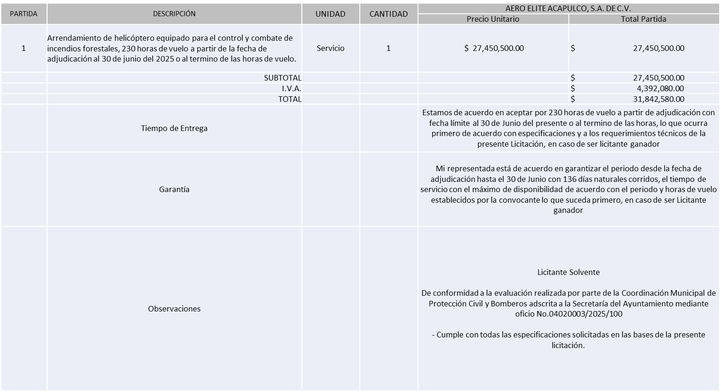

Responsable de la evaluación de las proposiciones:

|  |  |
| --- | --- |
| **Nombre** | **Cargo** |
| Cmte. Jaime Alberto Moreno Cacho | Director Operativo |
| Cmte. Mario Alberto Espinosa Ceballos | Coordinador Municipal de Protección Civil y Bomberos |

**Mediante oficio de análisis técnico número 04020003/2025/100**

**NOTA:** De acuerdo a lo solicitado por los integrantes del Comité de Adquisiciones en la sesión 03 Ordinaria 2025 con fecha 07 de Febrero del 2025, con respecto al proceso de licitación de la requisición 202500129 con número de cuadro 01.03.2025, en la que se solicitó una verificación a los documentos presentados por el proveedor Aero Elite Acapulco, S.A. de C.V. por lo que la Coordinación Municipal de Protección Civil y Bomberos adscrita a la Secretaría del Ayuntamiento mediante oficio 04020003/2025/137 suscrito por el CMTE. Mario Alberto Espinoza Ceballos, señala que posterior al análisis y verificación detallada de los documentos de los puntos requeridos por los Integrantes del Comité de Adquisiciones, determina su validez y vigencia a los mismos.

Por lo antes expuesto y por lo determinado por el Comité de Adquisiciones, se dictamina el fallo a favor de Aero Elite Acapulco, S.A. de C.V. en virtud de que cumplen con los requerimientos técnicos, económicos, así como los puntos adicionales solicitados en las bases de licitación y es el único Licitante Solvente.

Conforme al Artículo 24 Fracción VII y XXII del Reglamento de Compras, Enajenaciones y Contrataciones de Servicios del Municipio de Zapopan Jalisco.

En virtud de lo anterior y de acuerdo a los criterios establecidos en bases, al ofertar en mejores condiciones se pone a consideración por parte del área requirente la adjudicación a favor de:

**AERO ELITE ACAPULCO, S.A. DE C.V., POR UN MONTO TOTAL DE $31,842,580.00**

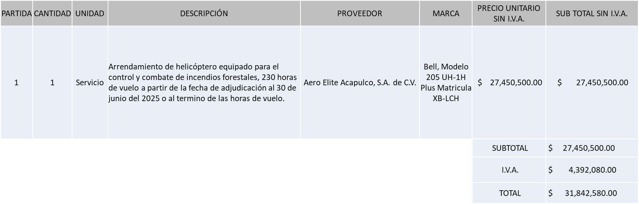

La convocante tendrá 10 días hábiles para emitir la orden de compra / pedido posterior a la emisión del fallo.

El proveedor adjudicado tendrá 5 días hábiles después de la notificación vía correo electrónico por parte de la convocante (por el personal autorizado para este fin) para la recepción firma y entrega de la orden de compra/pedido, previa entrega de garantía correspondiente.

Si el interesado no firma el contrato por causas imputables al mismo, la convocante podrá sin necesidad de un nuevo procedimiento, adjudicar el contrato al licitante que haya obtenido el segundo lugar, siempre que la diferencia en precio con respecto a la proposición inicialmente adjudicada no sea superior a un margen del diez por ciento.

El contrato deberá ser firmado por el representante legal que figure en el acta constitutiva de la empresa o en su defecto cualquier persona que cuente con poder notarial correspondiente.

El área requirente será la responsable de elaborar los trámites administrativos correspondientes para solicitar la elaboración del contrato, así como el seguimiento del trámite de pago correspondiente.

Todo esto con fundamento en lo dispuesto por los artículos 107, 108, 113, 119 y demás relativos del Reglamento de Compras, Enajenaciones y Contratación de Servicios del Municipio de Zapopan, Jalisco.

Dialhery Díaz González, representante suplente del presidente del Comité de Adquisiciones, comenta de conformidad con el artículo 24, fracción VII del Reglamento de Compras, Enajenaciones y Contratación de Servicios del Municipio de Zapopan, Jalisco, se somete a su consideración para su aprobación de fallo por parte de los integrantes del Comité de Adquisiciones a favor del proveedor, **AERO ELITE ACAPULCO, S.A. DE C.V.,** los que estén por la afirmativa, sírvanse manifestarlo levantando su mano.

***Aprobado por Unanimidad de votos por parte de los integrantes del Comité presentes***

Dialhery Diaz González, representante del Presidente del Comité de Adquisiciones Municipales, comenta no habiendo más asuntos que tratar y visto lo anterior, se da por concluida la Segunda Sesión Extraordinaria siendo las 10:07 horas del día 18 de febrero de 2025, levantándose la presente acta para constancia y validez de los acuerdos que en ella se tomaron, la cual suscriben los que en ella intervinieron y los que así quisieron hacerlo de conformidad al artículo 26 fracción VII del Reglamento de Compras, Enajenaciones y Contratación de Servicios del Municipio de Zapopan, Jalisco y de conformidad con los artículos 23, 24 y 31 de la Ley de Compras Gubernamentales, Enajenaciones y Contratación de Servicios del Estado de Jalisco y sus Municipios, las consultas, asesorías, análisis, opinión, orientación y resoluciones, que sean emitidas por este Comité, son tomadas exclusivamente con la información, documentación y el dictamen técnico y administrativo que lo sustenten o fundamenten y que son presentados por los servidores públicos a quienes corresponda, por el área requirente y el área convocante, siendo estos los responsables de la revisión, acciones, faltas u omisiones en la información que sea puesta a consideración de este Comité.

**Integrantes Vocales con voz y voto**

**Dialhery Díaz González.**

Presidente del Comité de Adquisiciones Municipales.

Suplente.

**José Carlos Villalaz Becerra.**

Dirección de Administración.

Titular.

**Tania Álvarez Hernández.**

Sindicatura.

Suplente.

**Talina Robles Villaseñor.**

Tesorería Municipal.

Suplente.

**Jorge Enrique Taboada Gámez.**

Coordinación General de Desarrollo Económico y Combate a la Desigualdad.

Suplente.

**Rogelio Alejandro Muñoz Prado.**

Representante de la Cámara Nacional de Comercio, Servicios y Turismo de Guadalajara.

Titular.

**Integrantes Vocales Permanentes con voz**

**Juan Carlos Razo Martínez.**

Contraloría Ciudadana.

Suplente.

**Diego Armando Cárdenas Paredes.**

Área Jurídica de la Dirección de Adquisiciones.

Titular.

**Diego Ortega Puga.**

Representante de la Fracción del Partido Movimiento de Regeneración Nacional.

Suplente.

**Jorge Urdapilleta Núñez.**

Representante de la Fracción del Partido Acción Nacional.

Suplente.

**Elsa Paola Rubio Huerta.**

Representante de la Comisión Colegiada y Permanente de Hacienda,

Patrimonio y Presupuestos.

Suplente.

**Luz Elena Rosete Cortés.**

Secretario Técnico y Ejecutivo del Comité de Adquisiciones.

Titular.